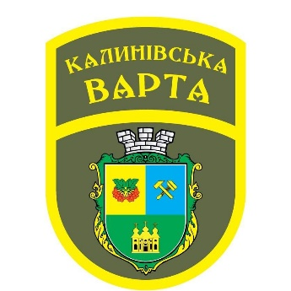КОМУНАЛЬНЕ ПIДПРИЄМСТВО "КАЛИНІВСЬКА ВАРТА" КАЛИНІВСЬКОЇ СЕЛИЩНОЇ РАДИ

Виконання програми «Безпечна громада» передбачає встановлення пультової охорони комунального майна Калинівської селищної ради в 2021 році, а саме:

|  |  |  |  |  |
| --- | --- | --- | --- | --- |
| № | Округ | Об’єкти | | Адреса |
| 1 | Великосолтанівський старостинський округ | Школа | | вул. Леніна (Свободи), 36 |
| 2 | Дитячий садок та ФАП | | вул. Леніна (Свободи), 36 |
| 3 | Данилівський старостинський округ | Школа | | Вул. Благовіщенська, 88 |
| 4 | Дитячий садок | | Вул. Благовіщенська, 88 А |
| 5 | Школа |  | Вул. Шкільна, 1 |
| 6 | Дитячий садок |  | Вул. Першотравнева, 13 |
| 7 | Малосолтанівський старостинський округ | Школа буд. 1 | | Вул. Миколаївська, 41 |
| 8 | Школа буд. 2 | | Вул. Першотравнева, 16 |
| 9 | Плесецький старостинський округ | Школа | | Вул. Центральна, 57 |
| 10 | Дитячий садок | | Вул. Васильківська, 156 А |
| 11 | Порадівський старостинський округ | Школа | | Вул. Шевченка, 2 |
| 12 | Смт. Калинівка | Школа №1 | | Вул. Центральна |
| 13 | Школа №2 | | Вул. Пушкіна, 23 |
| 14 | Дитячий садок | | Вул. Калинова, 2 |
| 15 | ЦДЮР | | Вул. Центральна, 61 |
| 16 | ДЮСШ | | Вул. Центральна, 57 |
| А також роботи по встановленню та налаштуванню сервера пультової охорони на 8 існуючих об’єктів в смт. Калинівка. | | | | |